Secuencia 2 : ¡Luchemos contra la discriminación !
- Antes de empezar
Lluvia de ideas = ¿Qué evoca para ti la palabra discriminación?
Noter au tableau les propositions des élèves
Objectifs =
-introduire le lexique qui sera abordé dans la séquence
-vérifier les connaissances des élèves/thème de la discrinination
Lien pour accéder au document créé à partir des propositions des élèves : https://tagul.com/cloud/5

I-Primera parte = abordar los diferentes tipos de discriminación
- Doc. 1 : Racismo en cadena

Objectifs culturels : les intérêts du document
Aborder différents types de discrimination, introduire le lexique lié à chaque type de discrimination, déduire du sens à partir des images, émettre des hypothèses, être capable de justifier une idée.
-Découvrir une BD qui …
-incite à prendre conscience de certains comportements de discrimination dans notre société et à lutter contre tout sorte de discrimination,
-montre qu’une même personne peut être victime de discrimination et en même temps elle peut être aussi l’auteur d’actes de discrimination
-incite à réfléchir sur la question suivante : sommes-nous tous racistes ?

Activités de communication langagière :
A2-Décrire une BD visant à lutter contre la discrimination
B1- Décrypter le message de chaque vignette = déduire le type de discrimination dont il s’agit.

A2 -Je suis capable de donner les raisons d’un choix, fournir une explication.
A2- (Cohérence et cohésion) Peut utiliser les articulations les plus fréquentes pour relier des énoncés afin de faire un compte-rendu.
Compétences lexicales :
-Le lexique de la description …
-Le lexique en relation avec la BD : un cómic, una tira, una viñeta, el globo….
-Le lexique de la discrimination : tipos de discriminación, las manifestaciones , las causas : el color de la piel, el origen étnico, el origen social, la orientación sexual, la discriminación sexista, la discriminación física, …
insultar, los prejuicios, ….
Compétences grammaticales :
Apports nouveaux
-estar + gérondif
-decir que + subjonctif
-le discours direct et indirect
-l’expression d’un point de vue
Réemplois et approfondissement (compétences déjà abordées dans la séquence précédente) ;
-l’hypothèse = quizás + subjonctif
-les temps du présent

Objectifs méthodologiques : les savoir-faire
-Décrire les images des vignettes
-Déduire du sens à partir d’une image.
-Mettre en relation image et message (bulle)
-Justifier et expliquer brièvement un choix, une opinion.

Démarche :
->Distribuir las 2 primeras viñetas, primero una y una vez acabada la explicación, se distribuye la otra para crear un efecto sorpresa = reacción inesperada del joven. Describir a los personajes, explicar lo que dicen, piensan (los globos) + por qué, deducir el tipo de discriminación del que se trata. Vidéoprojeter les images.

->Distribuir el resto de las viñetas sin los globos. Trabajo en equipo (2 o 3):
a) Cada grupo tiene una viñeta diferente :
Consigne : describid las imágenes, la actitud de los personajes, imaginad lo que dicen, piensan los personajes y deducid el tipo de discriminación
b) Puesta en común = los grupos que han trabajado a partir de la misma viñeta comparan sus propuestas + justifican. Se comparan los puntos de vista + E.O. = uno o dos alumnos . Vidéoprojeter chaque image pour l’explication
c) Demander l’avis aux autres élèves/explication de chaque groupe.

->Synthèse des différentes prestations, propositions.

->Demander aux élèves de proposer un titre et de justifier leur choix.

->Distribuir el documento completo et expliquer le titre.

Travail à la maison :
Mémoriser le lexique
E.O.: Ser capaz de dar una definición de cada uno de los casos de discriminación vistos en el cómic.
¿Cómo podemos luchar contra la discriminación, los prejuicios? Contestar utilizando la obligación.

Trabajo sobre las 2 primeras viñetas :
Distribuir las 2 primeras viñetas, primero una y una vez acabada la explicación, se distribuye la otra para crear un efecto sorpresa = reacción inesperada del joven. Describir a los personajes, explicar lo que dicen, piensan (los globos) + por qué, deducir el tipo de discriminación del que se trata. Vidéoprojeter les images.

Documento :

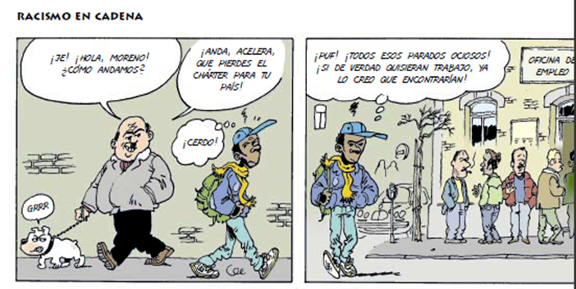

Primera viñeta:

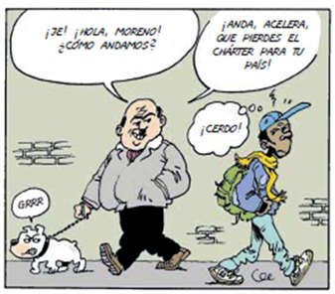
1
-Los personajes : un hombre, un perro y un joven negro
-¿Dónde? La escena pasa en la calle
-¿Qué están haciendo?
El hombre está paseando por la calle con su perro
El joven va andando, quizás vaya al trabajo, a la universidad.
-La reacción de los personajes = lo que dicen cuando se cruzan por la calle
El hombre = -para dirigirse al joven le dice “moreno”
¿por qué? se refiere al color de su piel
-le dice que acelere para no perder el chárter para volver a su país = un país de Africa = le dice que se vaya/vuelva a su país de origen
El perro = gruñe para poner de manifiesto su reacción ante el joven = actúa como su amo
El joven : no dice nada pero vemos lo que piensa : insulta, un insulto hacia el hombre porque acaba de mostrarse racista con él
Tipo de discriminación : racismo debido al color de la piel del joven

Segunda viñeta:

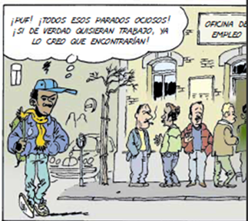
2
-Los personajes : El mismo joven de la preimera viñeta y un grupo de hombres
-¿Dónde? La escena pasa en la calle, más precisamente …..delante de la oficina de empleo
-¿Qué están haciendo?
Los hombres están delante de la puerta de la oficina de empleo, están haciendo cola para entrar, están esperando …no tienen trabajo = son parados/están en el paro.
-La reacción del joven = lo que piensa
Piensa que los hombres no tienen trabajo porque….. no quieren trabajar, los llama parados ociosos
-Tipo de discriminación = prejuicios hacia los parados, son considerados como personas ociosas, vagas, que no quieren trabajar, que se aprovechan del sistema, de las ayudas del Estado
-E.O. : ¿Qué pensáis de la reacción del joven?

->Distribuir el resto de las viñetas sin los globos. Trabajo en equipo (2 o 3) =
1. Cada grupo tiene una viñeta diferente.
Consigne : describid las imágenes, la actitud de los personajes, imaginad lo que dicen, piensan los personajes y deducid el tipo de discriminación

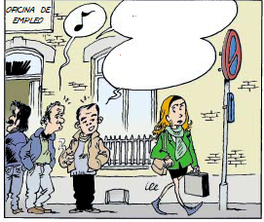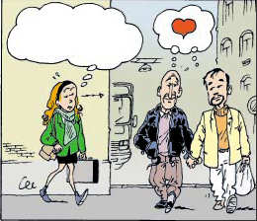
4
3

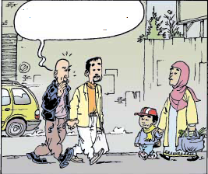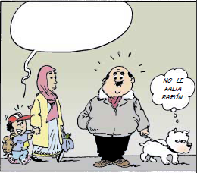
6
5
2. Puesta en común = los grupos que han trabajado a partir de la misma viñeta comparan sus propuestas + justifican. Se comparan los puntos de vista + E.O. = un ou deux élèves. Vidéoprojeter chaque image pour l’explication
3.Demander l’avis aux autres élèves à propos de l’explication de chaque groupe.
->Synthèse des différentes prestations, propositions.
->Demander aux élèves de proposer un titre + de justifier leur choix.
->Distribuir el documento completo + expliquer le titre.

Travail à la maison :
Mémoriser le lexique
E.O.: Ser capaz de dar una definición de cada uno de los casos de discriminación vistos en el cómic.
¿Te parece acertado el título de la historieta? Justifica.
¿Cómo podemos luchar contra la discriminación, los prejuicios? Contestar utilizando la obligación.

